**パスワード変更**

サイドバーに「パスワード変更」というのがあり、クリックしますとアドミアカウントのパスワードを変更できる画面が表示されます。

※マニュアル > 運用マニュアル アドミ画面 > [ダッシュボードの見方](https://knowdo.co.jp/admin_dashboard_use1/)

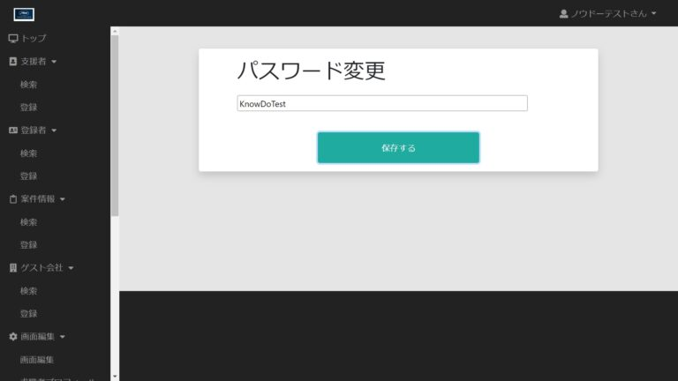

こちらのページでは、パスワードを変更することが可能です。

**パスワード変更**

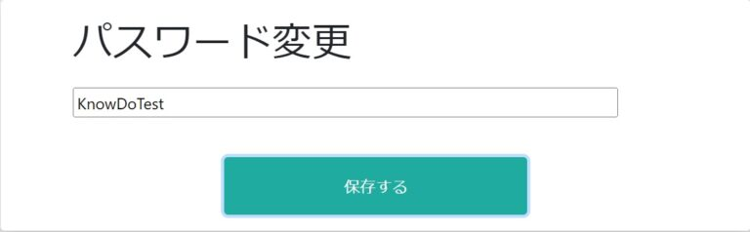

パスワード変更用の入力欄には、既に登録されている現在のパスワードが表示されています。

パスワードを変更する際は、入力欄に変更したいパスワードを入力し、『保存する』ボタンをクリックすると「本当に保存してもよろしいですか？」というポップアップが表示されますので『OK』ボタンをクリックします。

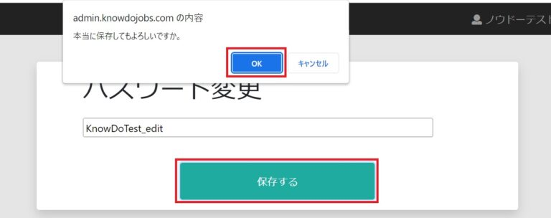

するとパスワードが保存したものに変更されます。